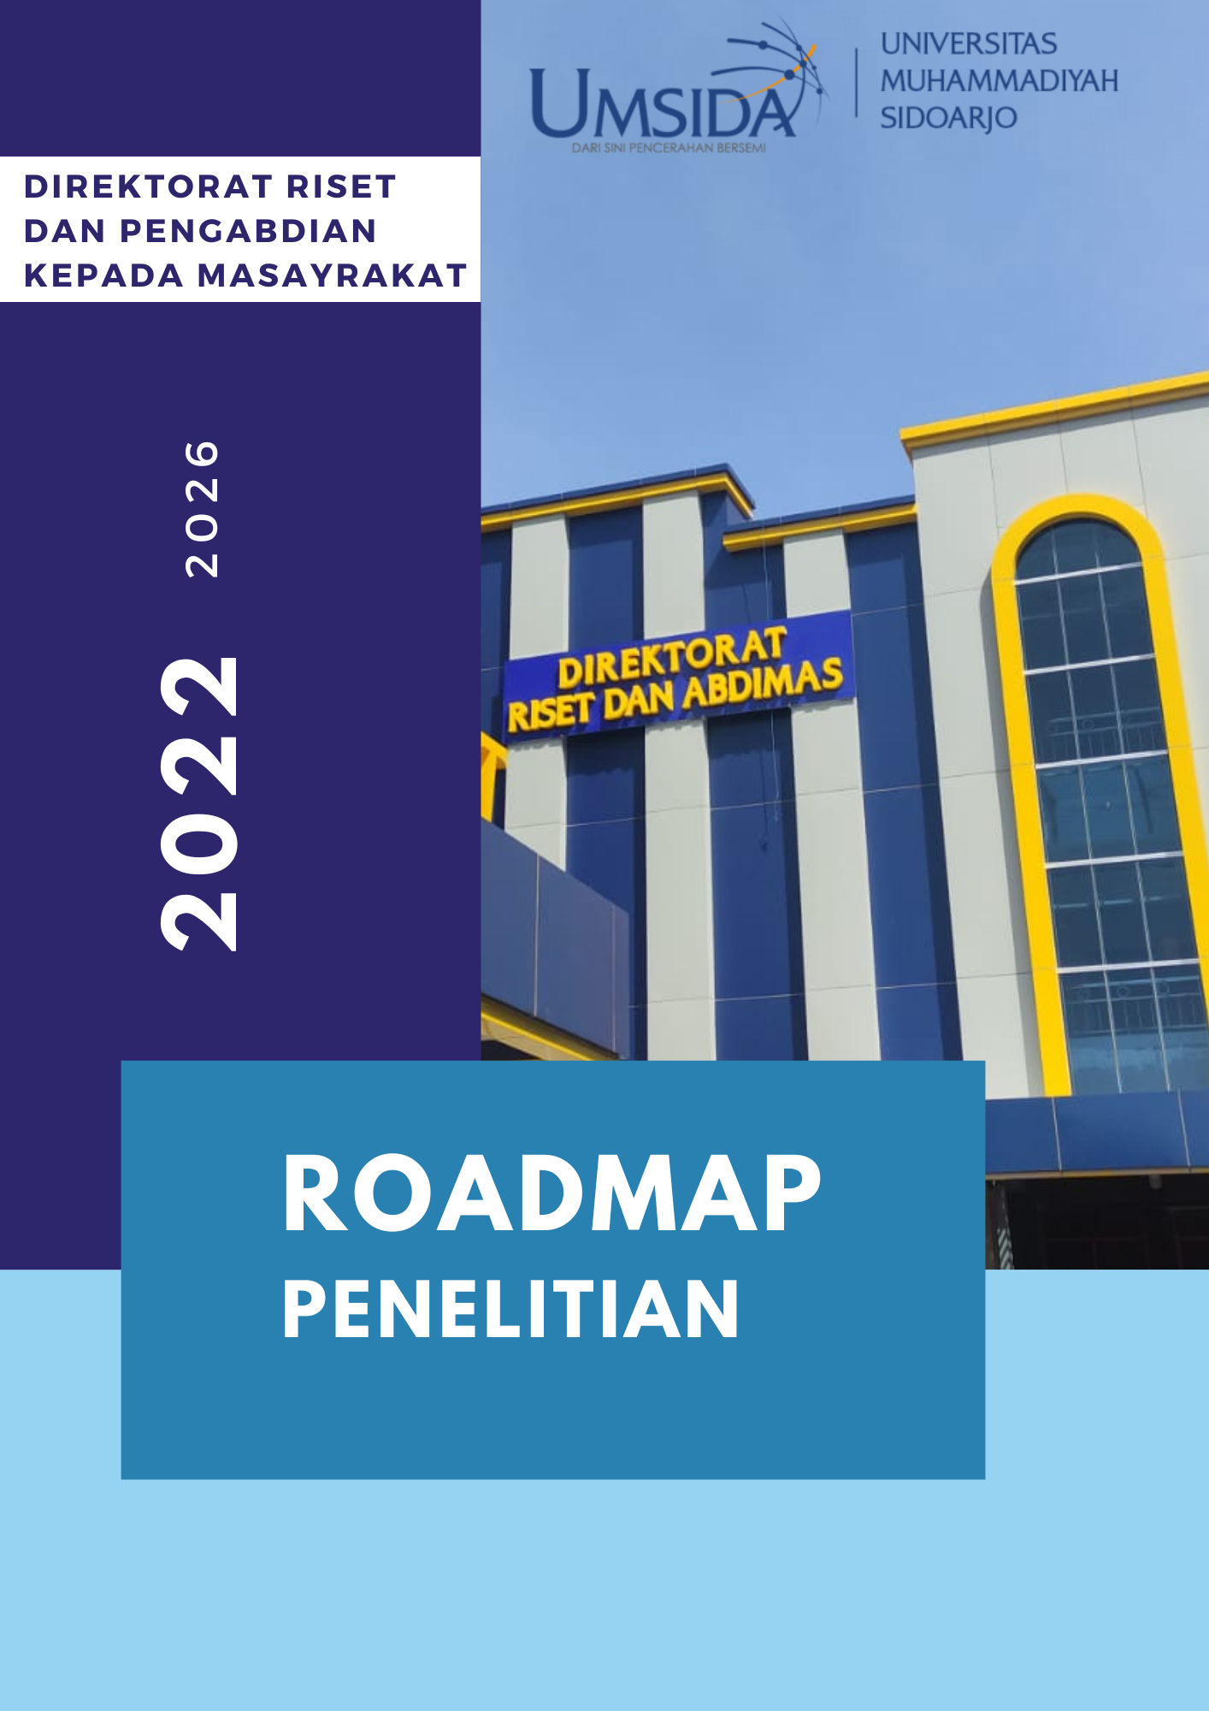

NASKAH ROADMAP PENELITIAN

Disusun Oleh :

Nama Dosen : Dr. Sigit Hermawan, SE., M.Si., CIQaR., CRP®
NIDN : 0003127501

Program Studi Akuntansi
Fakultas Bisnis, Hukum, dan Ilmu Sosial
Universitas Muhammadiyah Sidoarjo
Tahun 2022

ROADMAP DOSEN

Nama : Dr. Sigit Hermawan, SE., M.Si. CIQaR., CRP®
NIDN : 0003127501
Prodi : Akuntansi
Fakultas : Fakultas Bisnis, Hukum, dan Ilmu Sosial
Kajian Riset : Intellectual Capital, Akuntansi Manajemen Strategis, dan Keperilakuan dalam Akuntansi

Penjelasan Roadmap :
- Keterkaitan Roadmap Riset dengan SDGs.
Roadmap riset yang sesuai dengan SDGs adalah nomor 12, yaitu menjamin pola produksi dan konsumsi yang berkelanjutan.
Target dari SDGs nomor 12 ini yang sesuai dengan roadmap adalah menjamin pemerintahan dan dunia usaha dalam pengelolaan sumber daya dan lingkungan yang berkelanjutan, terpadu dan transparan untuk mendukung pembangunan ekonomi yang inklusif dan pencapaian SDG’s

Roadmap riset yang sesuai dengan SDGs adalah nomor 17, yaitu memperkuat sarana pelaksanaan dan merevitalisasi kemitraan global untuk pembangunan berkelanjutan.
Target dari SDGs nomor 12 ini yang sesuai dengan roadmap adalah 1) mereformasi peraturan internasional untuk mencapai pembangunan berkelanjutan; 2) tersedianya laporan keuangan yang cukup dari domestic maupun internasional termasuk kontribusi ODA terhadap pendapatan nasional sebanyak 0,7 persen untuk seluruh negara berpendapatan tinggi

- Keterkaitan Roadmap Riset dengan Roadmap Universitas.

2019-2022
IC, ICD & Kinerja, Daya Saing
2022-2023
IC, ICD, SET, CICM, dan social entrepreneurship

2023-2024
ICD untuk website organisasi bisnis & nirlaba
2024-2025
ICDRL untuk website organisasi bisnis dan nirlaba

2025-2026
Market – Inovasi, Hilirisasi & komersialisasi ICDRL

Intellectual Capital, Akuntansi Manajemen Strategi, dan Keperilakuan dalam Akuntansi
Luaran:
- Artikel Sinta 3
- Buku ISBN
- HKI
Luaran:
- Artikel Sinta 2
- Buku ISBN
- HKI
Luaran:
- Artikel Sinta 2
- Buku Monograf
- Naskah Kebijakan
Luaran:
- Artikel SCOPUS/WOS
- Naskah Kebijakan
Luaran:
- Artikel SCOPUS / WOS
- Diseminasi Mitra
- Buku Referensi

Gambar 1. Roadmap Penelitian Dosen

- Keterkaitan Roadmap Riset dengan Bidang dan Tema Unggulan.

Pengembangan Produktivitas Kinerja, Daya Saing dan Kesejahteraan Manusia
Issu-Issu Strategis | Pemecahan Masalah | Topik Riset yang Diperkuat | Detail Topik Kajian Keilmuan | Kinerja Performan Indikator
Semakin menguatnya intangible assets untuk produktivitas kinerja, daya saing, dan kesejahteraan manusia | Pengelolaan Intangible Assets dalam bentuk Intellectual Capital | Intellectual Capital Management (ICM), Integrasi ICM dengan topik riset lainnya. | - Comprehensive Intellectual Capital Management  - Knowledge Management  - Innovation Management  - Integrasi CICM dengan social entrepreneurship, filantropi modern, syariah enterprise theory, enterprise risk management dan topik lainnya | - Prosiding Nasional  & Internasional  - Jurnal Nasional  Terakreditasi  - Jurnal Nasional  - Jurnal Internasional Berindeks Scopus  - Buku ajar BerISBN  - HaKI  - Naskah Kebijakan  - Kelulusan Mahasiswa S1 & S2
 | Evaluasi Kinerja Berbasis Intellectual Capital dan Intellectual Capital Disclosure (ICD) | Intellectual Capital dan Intellectual Capital Disclosure sebagai bentuk evaluasi kinerja bisnis dan kinerja keuangan. | - Evaluasi IC dengan VAIC  - Pengembangan VAIC  - ICD untuk berbagai jenis industri dan lembaga  - Evaluasi ICD melalui website lembaga / perusahaan
Semakin berkembangnya integrasi antara akuntansi manajemen dengan manajemen strategi menjadi akuntansi manajemen strategi untuk kinerja dan daya saing | Pengembangan Strategic Management Accounting (SMA) | Berbagai topik akuntansi manajemen yang diintegrasikan dengan manajemen strategi | - Balance Score Card  - SWOT  - Just In Time  - Intellectual Capital Managemet  - The Resources Based Theory
Aspek keperilakuan ada pada seluruh bidang ilmu akuntansi guna meningkatkan kesejahteraan manusia | Evaluasi pada seluruh bidang ilmu akuntansi dan mengaitkannya dengan aspek keperilakuan | Keperilakuan akuntansi pada bidang perpajakan, audit, akuntansi sector publik, akuntansi manajemen, akuntansi keuangan, etika profesi, dan akuntansi syariah | - Keperilakuan dan Theory of Planned Behavior  - Keperilakuan dan Teori Atribusi  - Self Efficacy  - Goal Orientation  - Spending Habits  - Healthy Life Style  - Sifat Machiavellian  - Love of Money  - Keperilakuan dan Gender  - Perilaku Etis

Mengetahui, Sidoarjo, 12 September 2022
Ketua Program Studi Akuntansi Penyusun

Wiwit Hariyanto, SE., M.Si Dr. Sigit Hermawan, SE., M.Si., CIQaR., CRP®
NIDN. NIDN. 0003127501

Menyetujui,
Dekan FBHIS

Wisnu Panggah Setiyono, SE., M.Si., Ph.D
NIDN.

